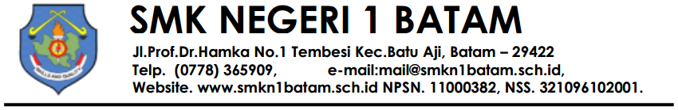
LEMBAR KERJA SISWA / JOBSHEET

Nama Siswa :
Kelas :
Tanggal :

Kompetensi dasar / materi pokok | 3.10 Mengevaluasi Firewall Jaringan  4.10 Mengkonfigurasi firewall jaringan  3.11 Menganalisis permasalahan firewall  4.11 Memperbaiki konfigurasi firewall
Tujuan | 1. Memahami cara kerja firewall  2. Mengetahui bagaimana cara konfigurasi Firewall  3. Memahami troubleshooting firewall
Alat dan bahan | 1. Komputer / Laptop  2. VMWare  3. Mikrotik RouterOS  4. Winbox  4. Win XP / Win 8 / Win 10 (Client)
Langkah kerja | - Membuat firewall untuk memblock akses internet dari 1 ip address client  A.  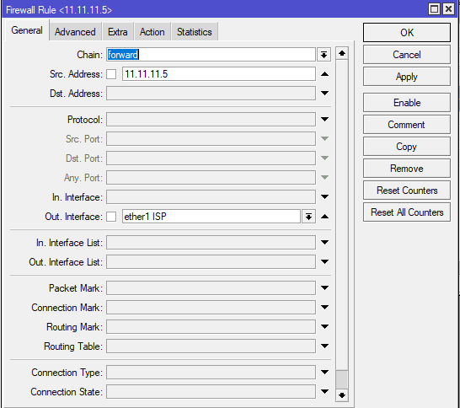  B.  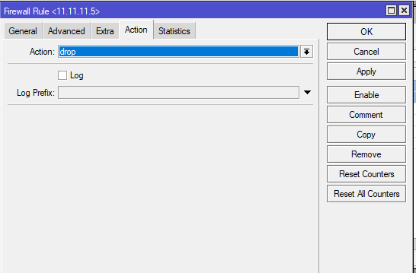  C.  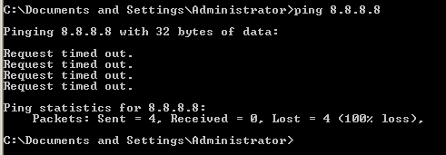  - Membuat firewall untuk memblock akses internet dari 1 mac address client  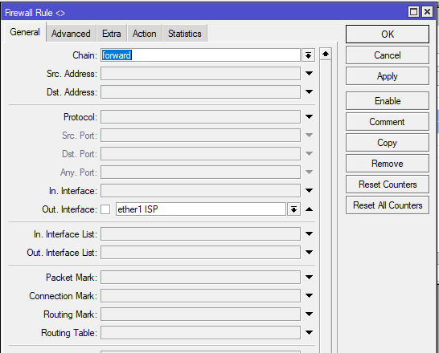  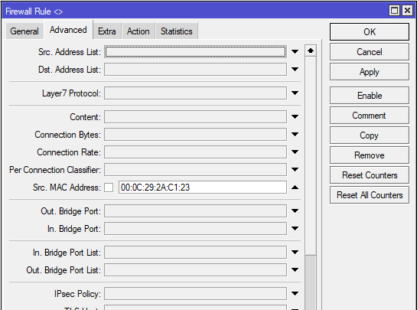  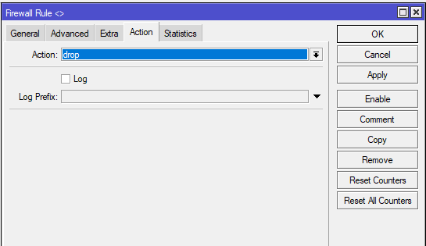  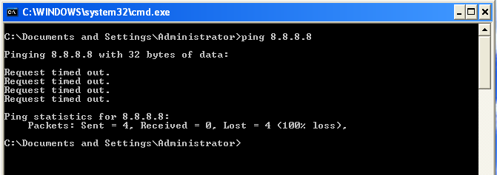  - Membuat firewall untuk memblock akses internet ke website  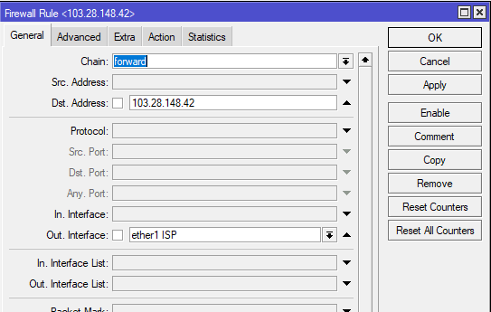  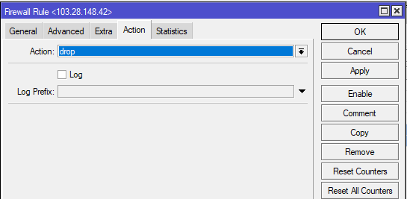  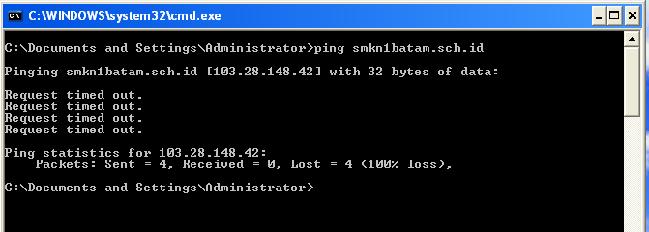
Evaluasi | Troubleshooting  Jika terjadi permasalahan, masukkan hasil troubleshooting disini  Jika tidak, berikan penjelasan evaluasi hasil pekerjaan yang kamu kerjakan.

Batam, Agustus 2021
Guru Mata Pelajaran

Adi Kurniawan
NIP.

F/A/16 Rev:06

